文章的背景是站在数据中心和配套能源项目整体设计规划方的角度，认为在利用数据中心工作负载灵活性的同时, 如何确定风力发电机、光伏和储能系统的最优容量,是确保系统稳定性和运行效率的关键。

优化目标函数
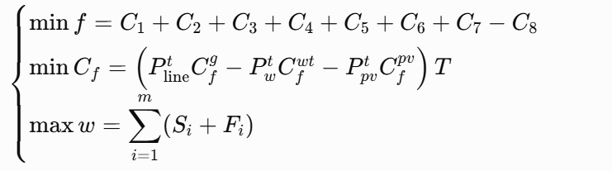
第一个目标是总成本最小C1-8分别是风电设备/光伏设备/储能设备投资成本；风电/光伏/储能运维成本；从电网购电的费用；向电网售电获得的收入
第二个目标是最小化碳排放，使用功率乘碳排放因子表示
第三个目标是最大化用户满意度Si第i个批处理任务的满意度；Fi第i个交互式任务的满意度；m是任务或者用户数量

一、提出了WSETSS框架
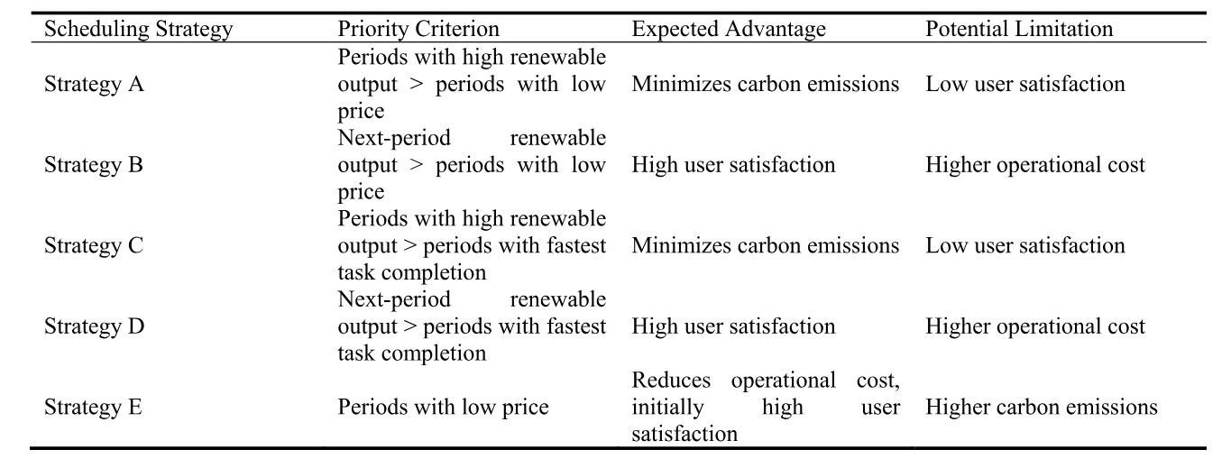
策略A：优先寻找风能和太阳能出力最高的时隙，如果其在该时刻满足任务功率需求且计算资源充足，就执行调度。如果未得到满足就往后寻找次高的时隙，直到找尽。找尽仍无法调度则选择基于最低电价调度，若计算资源不足，则寻找次低时隙，直到找到可行方案。若仍无法调度，则将其推迟到最大允许延迟时间之后执行。
策略B：按时间顺序寻找可利用风光的时段；无法安排时，再选择低电价时段。
策略C：先寻找风光出力最高的时段；无法安排时，再以尽快完成任务为目标。
策略D：按时间顺序寻找可利用风光的时段；无法安排时，再以尽快完成任务为目标。
策略E：不优先考虑风光出力，直接寻找电价最低的时段。
论文中展示的采用策略B下的数据中心调度前后的任务分布。设置了每个时隙10,000个任务的最大处理限制。当某一时刻的任务量超过该阈值时,调度系统会将任务重新分配。
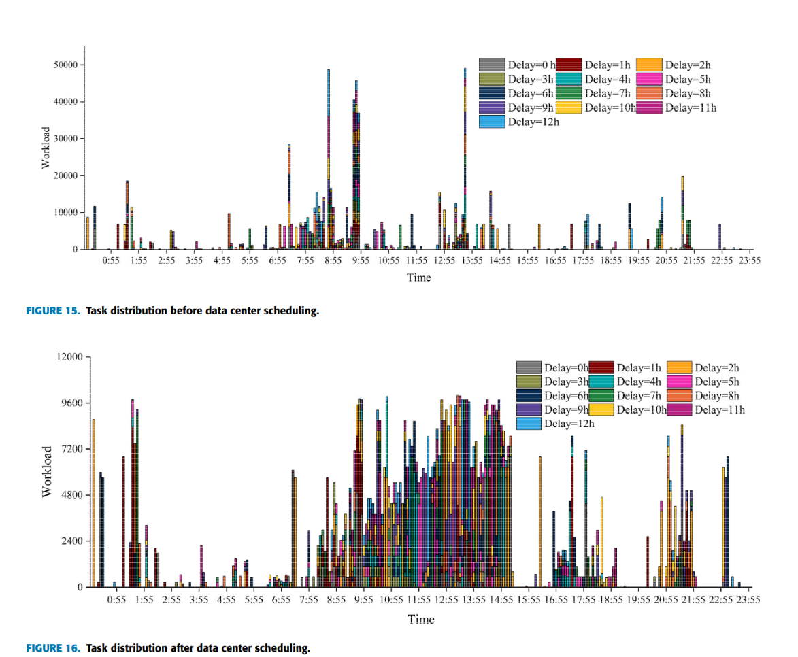

二、使用PSO-SA算法在某一种任务调度策略已经确定的前提下，搜索风电、光伏和储能的Pareto最优容量配置，再使用TOPSIS寻找综合评价指标最好的结果

下图是使用WSETSS+PSO-SA+TOPSIS后的实验结果
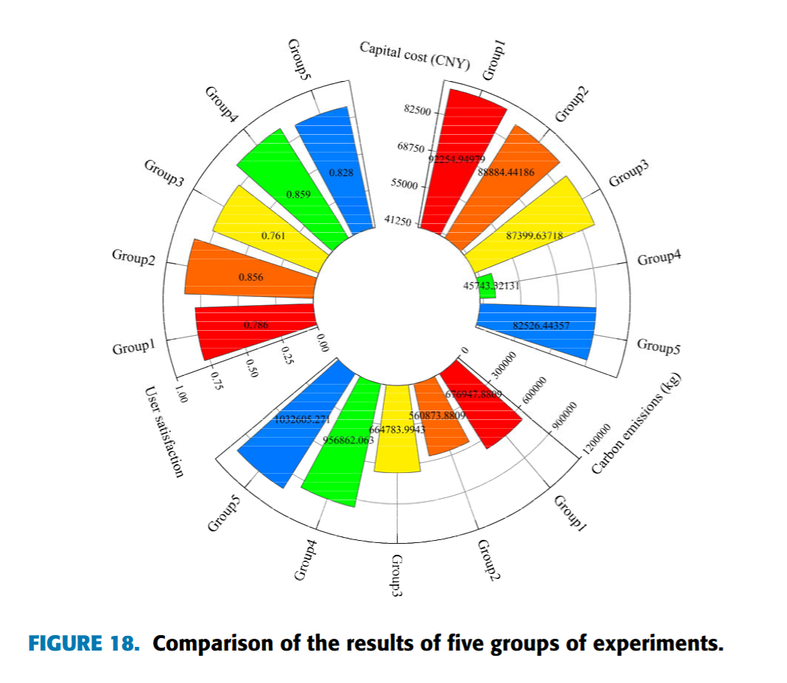
综合成本、碳排放和用户满意度之后得到了风、光和储能容量如表。策略B和D用户满意度较高，只要找到风光出力能满足任务执行功率就会调度，而不必像AC策略要先找风电最高的时隙去调度；策略A和D的建设成本分别为最高和最低，而综合策略和风电容量来看，优先考虑低电价的E策略碳排最高。

最优配置结果
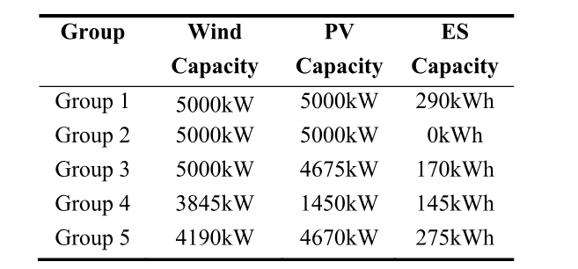

三、文章整体流程框架
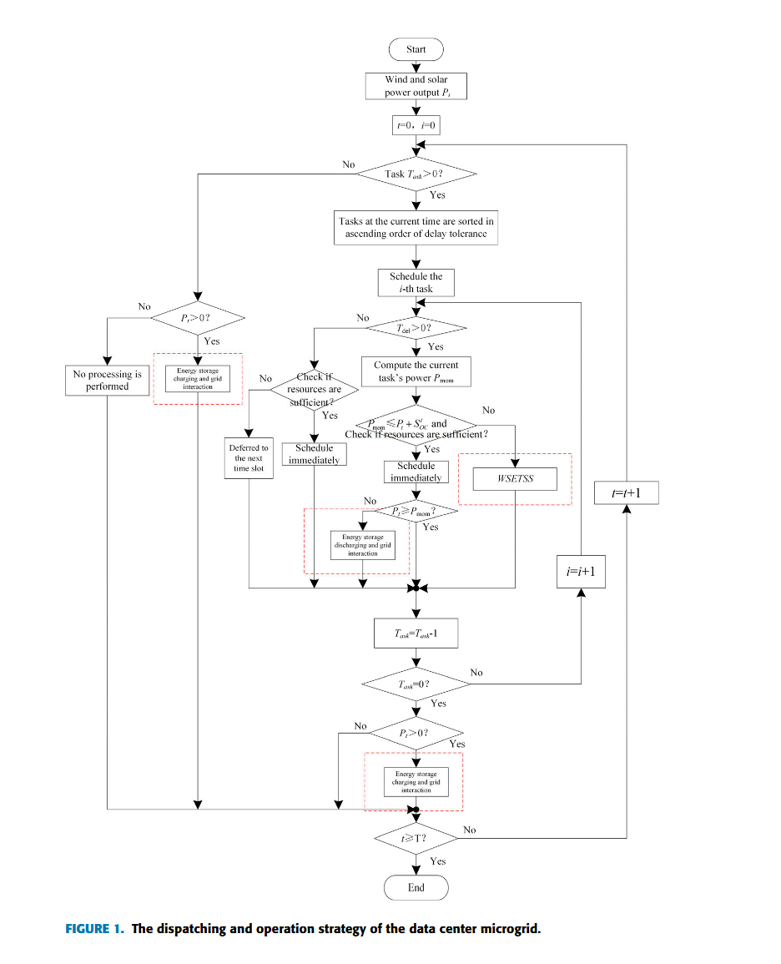
首先初始化 读取当前时隙风光功率Pt。
然后判断当前有无任务
①如果没有但有剩余风光电，优先给储能充电，多余部分回售电网。
②有任务就按照优先级排序，然后依次处理
接着如果有任务就判断是否是交互式任务。
①如果是，计算资源充足就立即执行，
②否则就推迟到下个时隙再次尝试执行。
如果是批处理任务，先计算任务所需功率，判断风光+储能是否满足任务所需功率以及计算资源是否充足
①如果都满足就再判断风光电是否能够独自支撑任务运行，如果能就只用风光，如果不能，就使用储能放电和网电购电补足缺口
②如果不满足，就进入WSETSS框架，使用对应的策略
一个任务执行完之后检查剩余任务，进入循环。若没有任务就再次检查是否还有剩余风光，首先进行储能充电剩余回售电网。

上述运行调度流程嵌入PSO-SA粒子(风电、光伏和储能容量配置)适应度评价环节：把该容量方案代入图1，在各时隙执行任务调度；完整仿真结束后，汇总总成本以及碳排放和用户满意度，作为粒子的三个目标值。PSO-SA根据各粒子的评价结果更新容量方案，迭代后选出对应WSETSS策略下的综合折中容量配置。

